# Муниципальное казённое дошкольное образовательно учреждение «Детский сад п.Горшечное» Горшеченского района Курской области

Конспект игрового часа с детьми 6- 7 лет в центре ранней профориентации «Профиград».

Тема: **«Кем быть?»**

Автор: старший воспитатель

МКДОУ «Детский сад п.Горшечное» И.Н.Ряполова

**Цель** :развивать представления о многообразии профессий, обобщенной структуре трудового процесса

Программные задачи:

1. Формировать опыт игрового моделирования профессиональной деятельности взрослых, элементов трудового процесса.
2. Развивать творческую активность в ролевых играх на производственную тематику.
3. Способствовать становлению детской инициативы в культурных практиках профориентационной направленности
4. Воспитывать доброжелательное отношение детей друг к другу, умение договариваться в процессе выполнения заданий.
5. Развивать у детей способность самостоятельно использовать в процессе общения со взрослыми и сверстниками объяснительную речь.
6. Обогащать словарь детей (название профессий), продолжать учить читать слоги.

**Образовательные области:** речевое развитие, познавательное развитие, социально-коммуникативное развитие.

**Возрастная группа:** подготовительная к школе группа в количестве 10 человек

**Оборудование:** мешочек для игры, карточки со словами (мя-со, зу-бы, фа-ры, но-ты, мо-да, лу-на) карточки с цифрами от 1 до 10, коллаж с картой области и района(картинки: доярка, учитель, повар, шофёр, воспитатель, каменщик, программист, агроном, ветеринар, ), клей на каждого ребёнка, «образцы» трудовых книжек на каждого ребёнка, оборудование для практической деятельности(тарелки, хлеб, сыр, зубочистки, логоробот, схемы, коврик Город, пшено, семечки, прозрачные стаканы, ложки 2 шт., весы, номерки от 1 до 5 в двух экземплярах), плоскостное изображение часов без стрелок, весы, фломастеры, ручки. Игровые зоны в центре «Профиград», игрушки и оборудование.

**Методы и приёмы:** наглядные, практические, словесные, игровые.

**Педагог:** доброе утро, уважаемые гости, дети!

**Организационный момент:** Приветствие. «Башенка дружбы»:дети из кулачков строят башню дружбы**.** Педагог объясняет правила педагогического мероприятия: быть внимательными, не перебивать друг друга, дослушивать и доделывать до конца, не толкаться, быть вежливыми. Только выполняя эти условия, мы достигнем успеха.

**Педагог**: итак, сюрприз-игра «Чудесный мешочек» (предметы людей разных профессий).

**Педагог:** Ребята, кто же догадался, кому или чему посвящена наша встреча? (ответы).

**Педагог:** эти предметы относятся к людям определённых профессий. Поэтому тема игрового часа «Кем быть?». Прошу вас быть очень внимательными т.к. в конце нашей встречи вам необходимо выбрать профессию для себя.

**Проводится игра «Верно-неверно»**

Педагог: назовите правильное или ложное утверждение, прошу детей ответить верное оно или неверное. Если утверждение ложное, предлагаю детям назвать правильный ответ.

Например:

-Маляр красит стены карандашами и фломастерами.

-Неверно. Маляр красит стену краской.

Кровельщик забивает гвозди молотком

-Верно.

-Слесарь рисует чертёж будущего здания.

-Неверно. Чертёж рисует архитектор.

**Педагог:** ребята приглашаю вас за игровой стол.

Педагог: дети, давайте поиграем в «Прятки»

Правила игры: перевернём и перемешаем картинки, разложим их ровными рядами по несколько карточек в каждом ряду. По очереди , установленной по договорённости, первый игрок переворачивает любые две карточки изображением вверх. Если на обеих карточках изображены атрибуты одной профессии, то игрок забирает эту пару себе, если рисунки на карточках относятся к разным профессиям, то они опять переворачиваются изображением вниз, и ход переходит к следующему игроку. Выигрывает тот игрок, кто наберёт большее количество пар карточек.

В процессе игры педагог детям задаёт вопросы: почему ты решил, что этот инструмент относится к профессии врача? Кто работает с огнетушителем? Для кого еда в тюбике? И т.*д.*

*По окончании игры дети выбирают карточки с людьми разных профессий, подбирают подходящие слова к той или иной профессии , читая по слогам. Ребята, если вы затрудняетесь можно попросить помощь у друга.*

*Задание для детей, которые закончили сопоставлять картинки со словами: мелом на доске написаны слова (пи-лот, ар-тист, пис-то-лет. ар-хи-тек-тор, жур-на-лист, швея,во-до-лаз, ху-дож-ник, по-ли-цей-ский), дети по очереди берут кисточки, макают их в воду и пишут кисточками по написанным буквам.*

***Упражнение «Кто что делает?»***

Учитель – учит врач – …

Строитель – … повар – …

Воспитатель – … парикмахер – …

Водитель – … пожарный – …

Продавец – … хирург – …

Певица – … почтальон – …

Хлебороб – выращивает хлеб; Садовод – …

Рыболов – … Пчеловод – …

Лесоруб – … Трубочист –

Молодцы .ребята, мы вспомнили несколько очень важных профессий, узнали какими предметами пользуется в своей работе профессионалы, ну и конечно чтение по слогам будущим первоклассникам необходимо.

**Педагог:** Ребята, на самом деле профессий в этом мире очень много и когда вы подрастёте вы выберите ту, которая вам по душе.

И сейчас мы с вами смоделируем Профиколлаж под названием «Мир профессий в Курской области» На карту Курской областинаклеены картинки с изображением предприятий, где работают люди разных профессий Детям предлагается отправить людей на работу.

В середине плаката карта Курской области, (почему Курской области? назовите соседей Курской области, Горшеченского района?) Педагог показывает детям границы Горшеченского района и о предприятии «Черкизово», о сахарном заводе в Касторенском районе и людях разных профессий и Советском социально-аграрном техникуме Советского района, где обучаются следующим профессиям:

* [Повар, кондитер](https://sovsat.ru/index.php/abitur/professii/8-glavnaya-stranitsa/180-43-01-09-povar-konditer)
* [Мастер по ремонту и обслуживанию электрооборудования в сельском хозяйстве](https://sovsat.ru/index.php/abitur/professii/8-glavnaya-stranitsa/177-35-02-08-elektrifikatsiya-i-avtomatizatsiya-sel-skogo-khozyajstva)
* Учитель и воспитатель

**Рассказ о предприятиях сопровождается презентацией.**

**Задание:** Ребята, например при строительстве здания вместе работают люди разных профессий: архитекторы, инженеры, конструкторы, бухгалтеры, программисты, бульдозеристы, крановщики, монтажники, сварщики и другие. Подберите и наклейте картинки с людьми тех профессий которые могут работать с человеком вашей профессии. Прошу вас во время работы обсуждать варианты, советовать и помогать друг другу. **Дети** рядом с предприятиями наклеивают картинки с профессиями, если нет картинки, ребенку предлагается нарисовать или написать название профессии

(В процессе выполнения задания педагог называет новые профессии, идёт беседа с детьми о предприятиях, где работают мамы и папы ).

Благодарю вас ребята за труд. Терпение и труд всё перетрут.

**Культурные практики ранней профориентации: (оборудование подготовлено в соответствии с номером, на подгруппы дети делятся с помощью жеребьёвки или считалки).**

Первая подгруппа: дети -повара готовят бутерброды из хлеба и сыра в виде кораблика (2человека)

Вторая подгруппа: дети-птичницы-готовят корм птицам. Задание: смешать просо и семечки подсолнечника, столовой ложкой в один стакан насыпать 5 ложек, в другой стакан- 7 ложек. Какой стакан тяжелее, определить по весу, по числу ложек. (2 ребёнка)

Третья подгруппа: дети-программисты по схеме программируют логороботов «Пчёлка» на поле «Город» (2 ребёнка)

Четвёртая подгруппа: дети-столяры по схеме строят ракету и дом (2 ребёнка)

Пятая подгруппа: дети-часовщики устанавливают время на часах (2 ребёнка)

Рефлексия

**Педагог:** дети, вы большие молодцы. Итак, какая профессия вам больше понравилась? (ответы детей) Я предлагаю оформить «трудовую книжку» (предлагаю детям написать свою фамилию, имя, профессию, возраст), заверяем игрушечной печатью. Ваши «трудовые книжки» будут хранится в портфолио «кем быть?» Новости Профиграда: детям подготовительной группы Ладушки понравились профессии (каждый ребенок проговаривает профессию), а значит мы вместе ответили на главный вопрос нашей игры «Кем быть?»

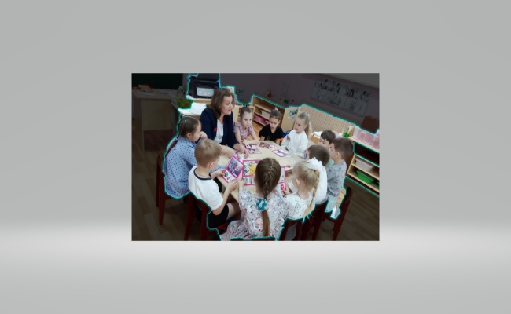 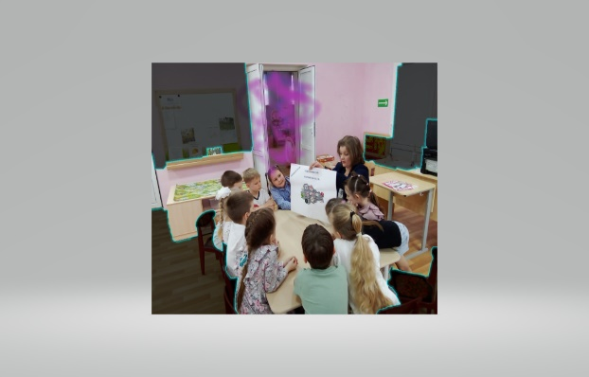

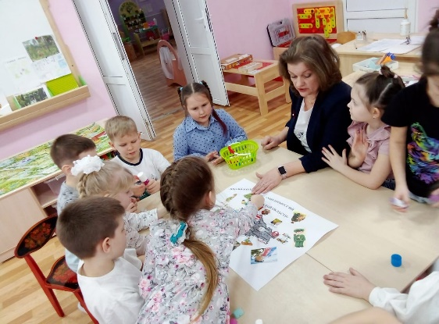 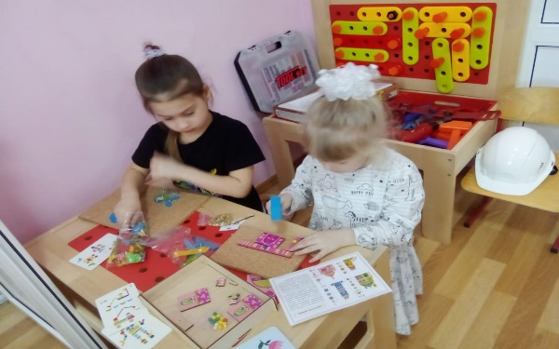

**Самоанализ**

В педагогическом мероприятии игровой час «Кем быть?» участвовала подгруппа детей шестилетнего возраста подготовительной к школе группы

По диагностическим данным 1 ребенок имеет успешный уровень развития, остальные норму развития

Для проведения педагогического мероприятия была составлена технологическая карта. Задачи поставлены на основании основной образовательной программы, реализуемой в нашей организации. Источниками разработки стали: парциальная программа «Профиум» кафедры начального и дошкольного образования КИРО авторы Байбакова О.Ю., Шемета Е.Ю., методика Л.В. Михайловой-Свирской «Проектная деятельность в образовательной работе детского сада», учебно- методические пособия «Мир профессий» автор Т.В.Цветкова, использована предметно-развивающая среда центра Профиград, для планирования практической деятельности использовала собственную методическую разработку «Краткосрочные образовательные практики средство ранней профориентации старших дошкольников», опубликованная в сборнике «Моя педагогическая находка». По материалам Воспитатель год в России в 2022г.

Перед детьми были поставлены следующие задачи:

**Примерные формы организации образовательного процесса**

|  |  |  |  |  |
| --- | --- | --- | --- | --- |
| **Задачи** | **Совместная деятельность педагога с детьми** | | | **Самостоятельная деятельность детей** |
| Совместная деятельность педагога с ребёнком (педагог обучает) | Совместная деятельность группы детей под руководством педагога | Совместная деятельность ребёнка с педагогом (равноправные партнеры) | Совместная деятельность детей со сверстниками без участия педагога, но по его заданию |
|  | часть занятия (развитие речи, продуктивные виды деятельности | проблемные ситуации; игровой час | Дидактические игры, ситуативные игры  Конструктивные игры | Совместная со сверстниками продуктивная деятельность, работа со схемами |

Использовала приёмы, направленные на работу в маленьких группах, в парах , учила договариваться, гордиться результатами труда

Дети активны, имеют определённый запас зун, материал был построен на зоне актуального развития